TRƯỜNG KỸ THUẬT VÀ CÔNG NGHỆ
KHOA CÔNG NGHỆ THÔNG TIN

BÁO CÁO TIẾN ĐỘ THỰC HIỆN ĐỒ ÁN CHUYÊN NGÀNH
Tên đề tài: Xây dựng Website bán Laptop đã qua sử dụng
Giảng viên hướng dẫn: Võ Thành C
Thời gian thực hiện: từ ngày 03/11/2025 đến ngày 28/12/2025
Sinh viên thực hiện: Nguyễn Phúc An
Mã số sinh viên: 110122214 - Mã lớp: DA22TTA
Ngày báo cáo tiến độ: 03/12/2025

- Tổng tiến độ dự án khoản 60 - 70%:
Tuần | Thời gian | Nội dung công việc | % Hoàn thành | Trạng thái
 | Từ ngày 03/11 - 09/11/2025 | Phân tích yêu cầu, thiết kế ERD | 100% | Hoàn thành
 | Từ ngày 10/11 - 16/11/2025 | Thiết kế CSDL, sơ đồ chức năng | 100% | Hoàn thành
 | Từ ngày 17/11 - 23/11/2025 | Thiết kế giao diện, frontend cơ bản | 100% | Hoàn thành
 | Từ ngày 24/11 - 30/11/2025 | Xây dựng backend, kết nối CSDL | 100% | Hoàn thành
 | Từ ngày 01/12 - 07/12/2025 | Hoàn thiện chức năng, tối ưu | 60% | Đang thực hiện
 | Từ ngày 08/12 - 14/12/2025 | Kiểm thử, viết báo cáo | 0% | Chưa làm
 | Từ ngày 15/12 - 21/12/2025 | Hoàn thiện tài liệu, bảo vệ | 0% | Chưa làm
 | Từ ngày 22/12 - 28/12/2025 | Xác nhận hoàn thành | 0% | Chưa làm

I. TUẦN 1 (03-09/11/2025): PHÂN TÍCH YÊU CẦU HỆ THỐNG

Công việc đã hoàn thành:
Phân tích chi tiết yêu cầu hệ thống
Xác định các chức năng chính:
- Quản lý sản phẩm (Laptop)
- Quản lý tài khoản (Đăng ký, đăng nhập, phân quyền)
- Quản lý đơn hàng và thanh toán
- Quản lý banner
- Tìm kiếm, lọc sản phẩm
- Quản lý giỏ hàng
- Hệ thống đánh giá và nhận xét
Quản trị hệ thống (Admin)
Vẽ sơ đồ Use Case

Kết quả đạt được:
- Bảng mô tả yêu cầu hệ thống (SRS) hoàn chỉnh
- Sơ đồ use case tổng quan.

II. TUẦN 2 (10-16/11/2025): THIẾT KẾ CƠ SỞ DỮ LIỆU

Công việc đã hoàn thành:
Tạo cơ sở dữ liệu với 10 bảng chính:
- users - Quản lý tài khoản người dùng và admin
- categories - Danh mục Laptop (hỗ trợ danh mục con)
- products - Thông tin Laptop (giá, cấu hình, tình trạng)
- product_images - Hình ảnh sản phẩm (tối đa 5/sản phẩm)
- orders - Đơn hàng (với trạng thái)
- order_items - Chi tiết đơn hàng
- reviews - Đánh giá sản phẩm (1-5 sao)
- wishlists - Danh sách yêu thích
- chat_messages - Lịch sử chat/hỏi đáp
- banners - Quản lý banner quảng cáo
Tạo triggers MySQL:
- Giới hạn tối đa 5 hình ảnh/sản phẩm
- Ngăn chặn trùng lặp
Thiết kế mối quan hệ:
- Foreign Keys chính xác
- Cascade delete phù hợp

Kết quả đạt được:
- CSDL hoàn chỉnh trong file: backend/src/sql/schema.sql
- 10 bảng, hỗ trợ UTF-8, các ràng buộc toàn vẹn
- Triggers tự động cho nghiệp vụ phức tạp

III. TUẦN 3 (17-23/11/2025): THIẾT KẾ GIAO DIỆN & FRONTEND CƠ BẢN

Công việc đã hoàn thành:
- Modal đăng ký/đăng nhập (AuthModal.jsx)
- Trang chủ (Home.jsx)
- Trang chi tiết sản phẩm (ProductDetail.jsx) - 80%
- Trang Wishlist (Wishlists.jsx) - 90%
- Trang tài khoản (Profile.jsx) - 80%
- Header và các Navigation

Kết quả đạt được:
- Giao diện modern, thân thiện người dùng
- Hơn 10 trang/components chính
- UX/UI theo chuẩn e-commerce

IV. TUẦN 4 (24-30/11/2025): BACKEND & KẾT NỐI CSDL

Công việc đã hoàn thành:
Tạo các API Routes và Controllers
Models (Database Layer): Kết nối MySQL
Middleware:
- Xác thực token JWT
- Xử lý upload file ảnh
Security:
- JWT token cho session
- Hash password bằng bcrypt
- CORS configuration

Kết quả đạt được:
- Backend hoạt động ổn định
- Kết nối MySQL thành công

V. TUẦN 5 (01-07/12/2025): HOÀN THIỆN CHỨC NĂNG & TỐI ƯU

Công việc đã hoàn thành:
Xây dựng giao diện Admin:
- Dashboard: Thống kê tổng quan
- Products: CRUD + Upload/xóa hình ảnh + Cascade delete
- Customers: Quản lý khách hàng
- Banners: CRUD + Hình ảnh
- Staff: Quản lý nhân viên
- Chat: WebSocket realtime, online status, dedup tin nhắn

Kết quả đạt được:
- Admin panel đầy đủ chức năng
- Real-time chat hoạt động tốt
- 70% tính năng cơ bản hoàn thiện
- UI/UX cải thiện đáng kể

Khó khăn:
Chưa phân bổ thời gian làm đồ án hợp lý, dẫn đến không hoàn thành đúng thời hạn.
WebSocket kết nối rồi ngay lập tức disconnected do React re-render component. Đã khắc phục.
Tin nhắn hiển thị 2 lần (một từ WebSocket event, một từ broadcast). Đã khắc phục.
Styling admin page làm lệch giao diện user (Header bị ảnh hưởng). Đã khắc phục.

Một số hình ảnh giao diện:
1. Giao diện Trang chủ chưa đăng nhập
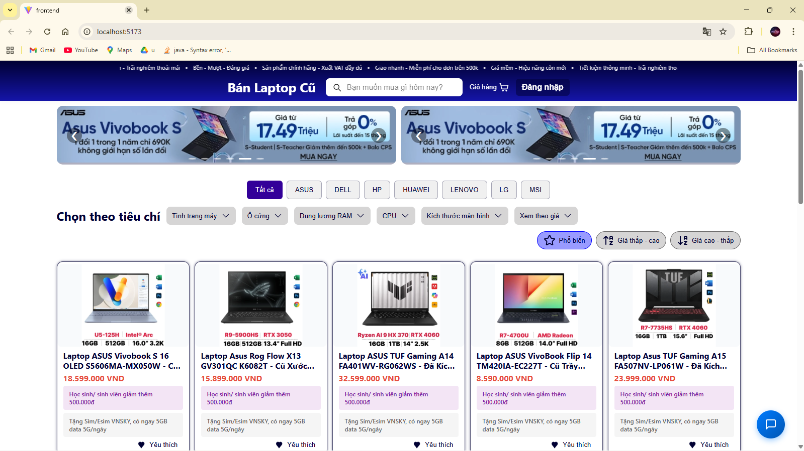

2. Giao diện Trang chủ đã đăng nhập
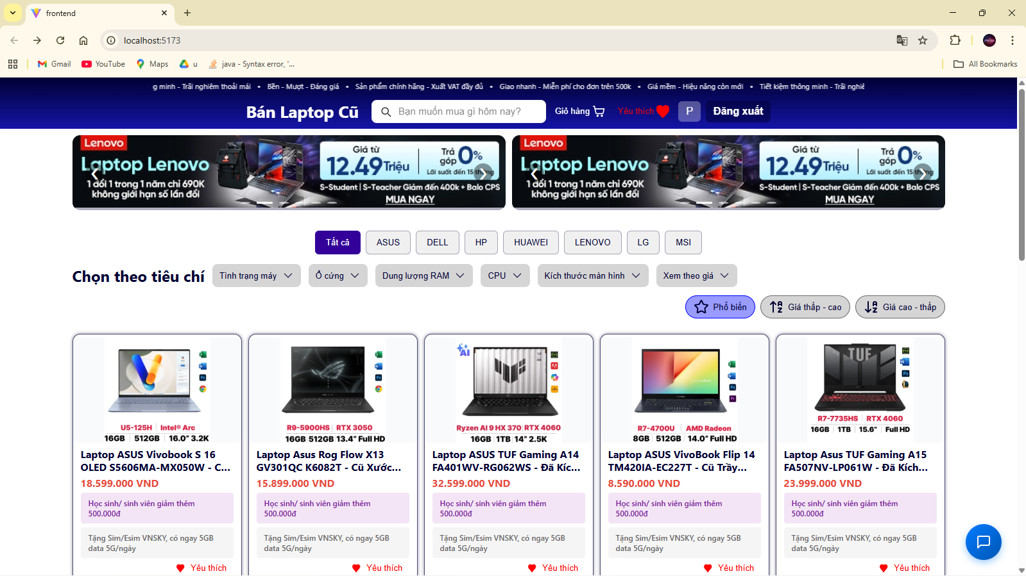

3. Giao diện Yêu thích
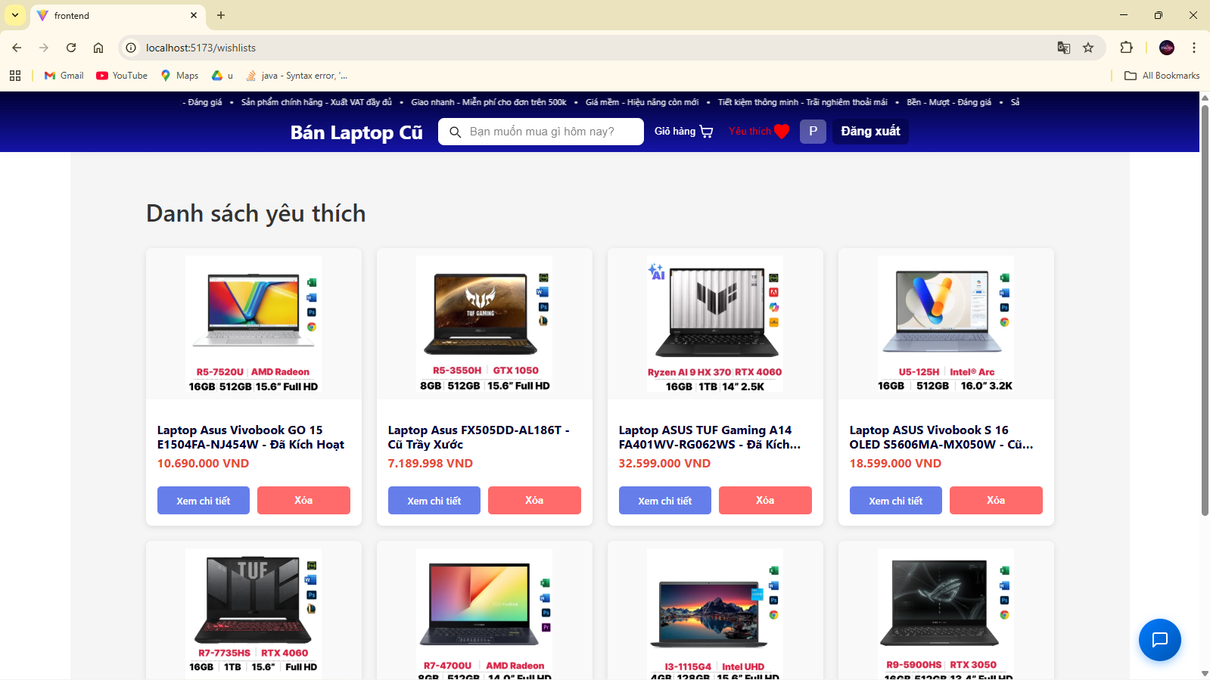

4. Giao diện Chi tiết sản phẩm
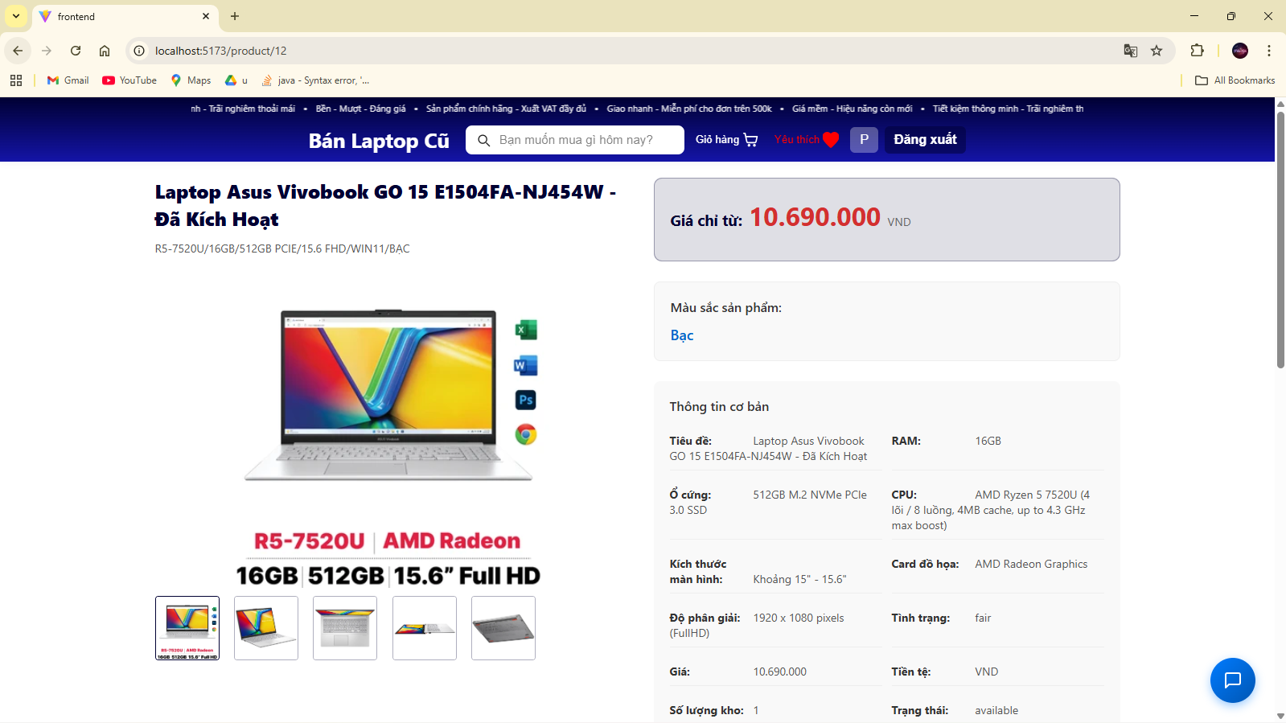

5. Giao diện Admin Dashboard
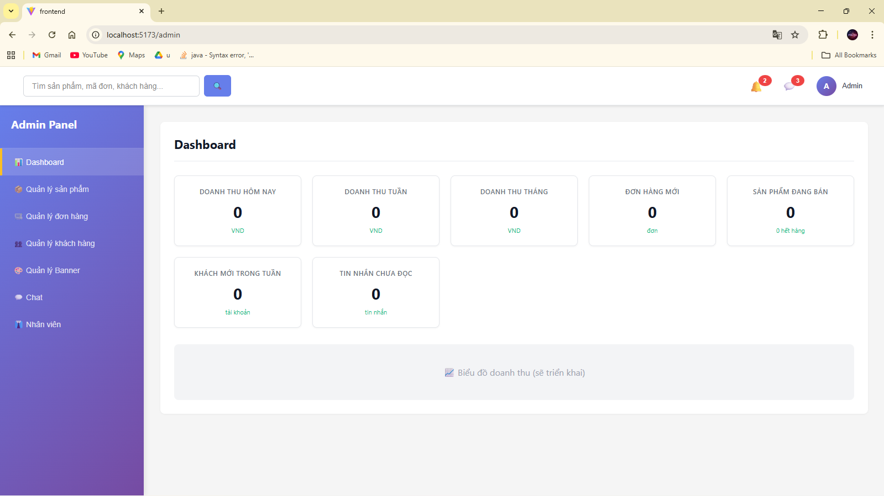

6. Giao diện Admin Sản phẩm
